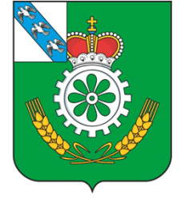

**АДМИНИСТРАЦИЯ ОКТЯБРЬСКОГО РАЙОНА**

**КУРСКОЙ ОБЛАСТИ**

**РАСПОРЯЖЕНИЕ**

от 05.09.2023 № 598-р

Курская область, п. Прямицыно

Об организации бесплатного горячего питания обучающихся, получающих начальное общее образование в

муниципальных общеобразовательных организациях

Октябрьского района Курской области

Во исполнение поручений по реализации Послания Президента Российской Федерации Федеральному Собранию Российской Федерации от 15 января 2020 года по организации бесплатного горячего питания обучающихся, получающих начальное общее образование, постановления Администрации Октябрьского района Курской области от 24.08.2020 № 637 «Об утверждении «Дорожной карты» по организации бесплатного горячего питания обучающихся, получающих начальное общее образование в муниципальных общеобразовательных организациях Октябрьского района Курской области», соглашения о предоставлении субсидий из бюджета Курской области местному бюджету на мероприятия по организации бесплатного горячего питания обучающихся, получающих начальное общее образование в муниципальных образовательных организациях:

1. Руководителям общеобразовательных организаций установить стоимость горячего обеда для одного обучающегося, получающего начальное общее образование в муниципальных общеобразовательных организациях Октябрьского района, 60 рублей в период с 01.09.2023 г. по 31.12.2023 г.

2. Контроль за исполнением данного распоряжения возложить на начальника управления образования Администрации Октябрьского района Курской области Л.А. Никифорову.

3. Распоряжение вступает в силу со дня его подписания и распространяет свое действие на правоотношения, возникшие с 01.09.2023 года.

Глава Октябрьского района

Курской области О.А. Быковский